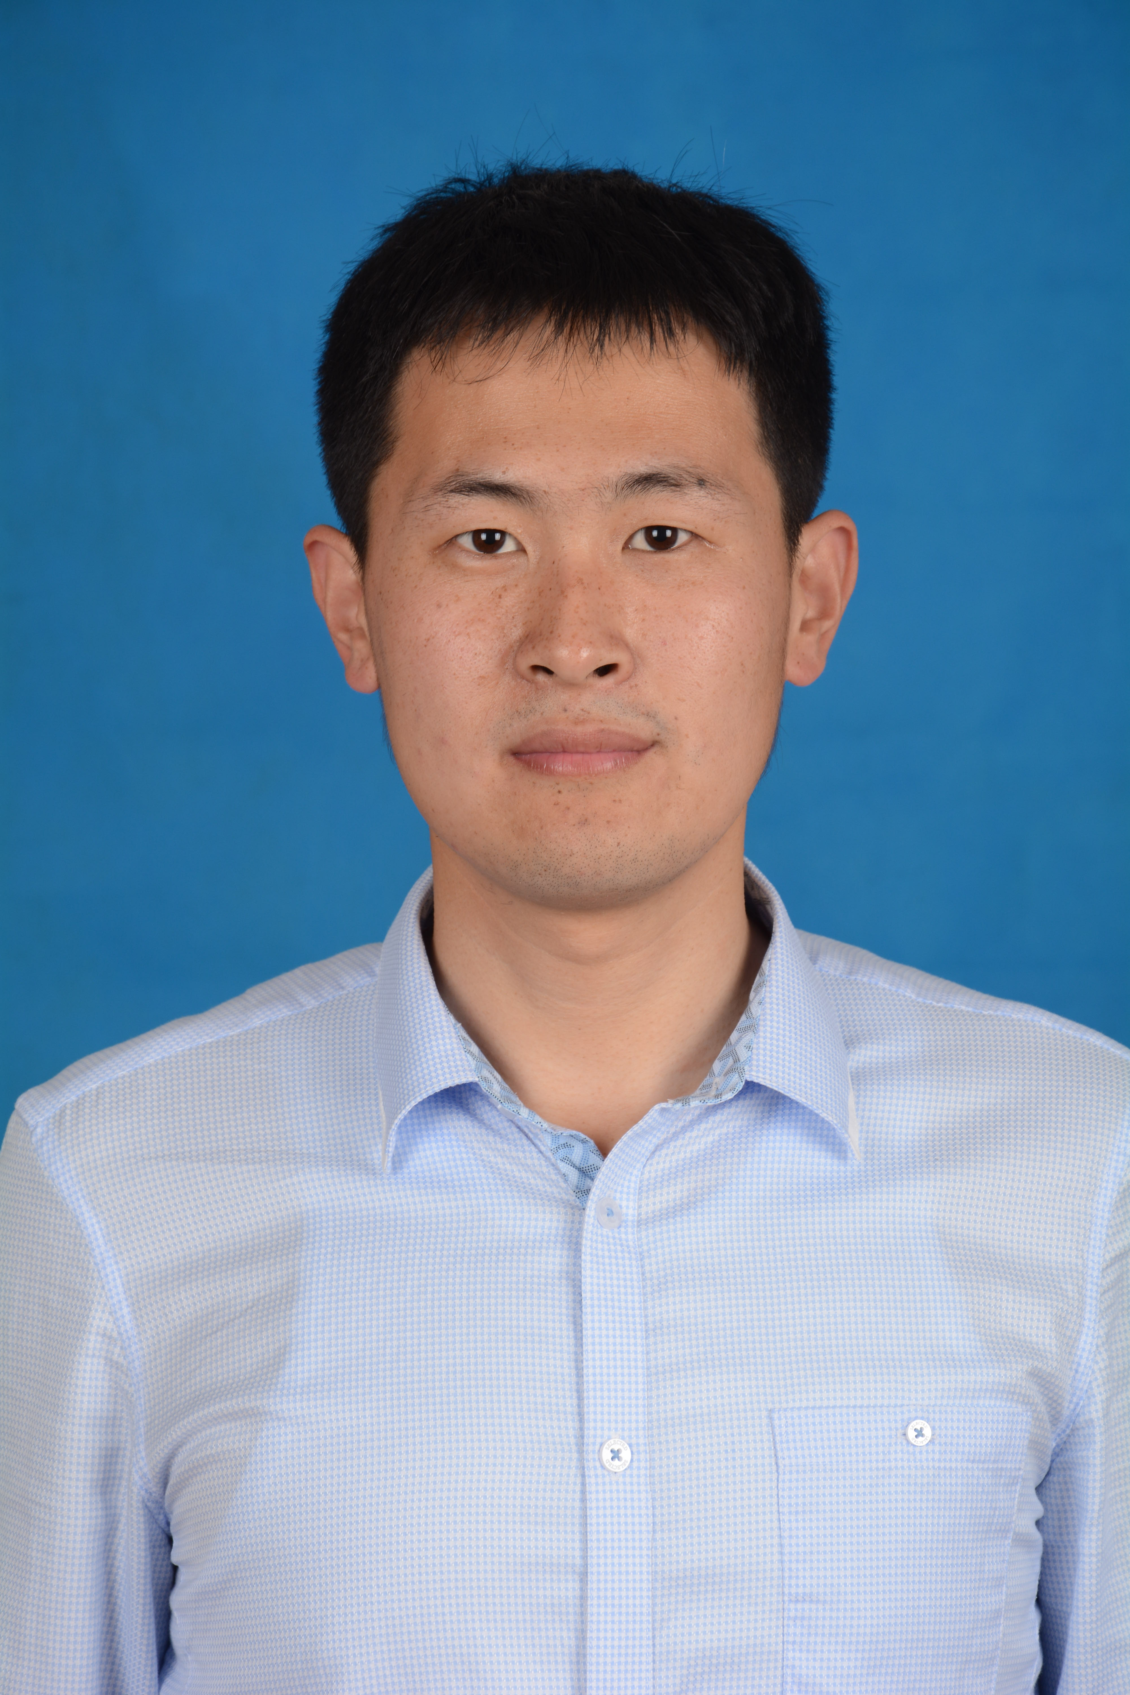
片峰
Email：pianfeng1020@126.com
电话：0411-84729683
研究方向:产业经济、区域经济
片峰（1986.10--），男，大连海事大学，航运经济与管理学院，副教授，硕士研究生导师，研究方向为产业经济与区域经济，主持国家自然科学基金青年项目一项，作为主要参加人参与多项国家自然科学基金项目及省部级科研项目。
- 主持科研项目情况：
- 国家自然科学基金，我国集装箱陆港城市甄选及其吸引范围划分研究，主持。
- 主要参与科研项目情况：
- 国家自然科学基金重点项目，海岸带地区陆海资源环境互动过程与可持续发展研究。
- 国家自然科学基金面上项目，三沙市岛礁与后方陆岸基地功能联动网络的驱动机制与拓展模式研究。
- 国家海洋局公益性科研专项项目，基于环境承载力的环渤海地区社会经济活动污染调控技术研究。
- 国家自然科学基金面上项目，环渤海地区社会经济活动影响海洋环境变化的机制研究，。
- 国家社科基金重大项目，建设海洋强国背景下我国陆海统筹战略研究。
- 国家自然科学基金面上项目，我国围填海区的成长机制及经济发展潜力研究。
- 参编著作
- 栾维新、王辉、片峰著，中国港航交通运输系统经济系统研究，大连海事大学出版社， 2019年1月，入选“十三五”国家重点出版物出版规划项目。
- 栾维新、王辉、片峰著，中国陆海统筹战略研究，科学出版社， 2020年12月，入选“十三五”国家重点出版物出版规划项目。
- 学术论文
- Feng Pian, Qiuju Shi, Xue Yao, Huiling Zhu, and Weixin Luan, Joint Optimization of a Dry Port with Multilevel Location and Container Transportation: The Case of Northeast China, Complexity. Volume 2021, Article ID 5584600, https://doi.org/10.1155/2021/5584600。（SCI检索，JCR二区，A2）
- Feng Pian, Lili Xu, Yuyan Chen, and Sang-Ho Lee, Global Emission Taxes and Port Privatization Policies under International Competition, Sustainability 2020, 12(16), 6595; https://doi.org/10.3390/su12166595。（SCI检索，JCR二区，A2）
- 片峰,栾维新,王辉,赵冰茹.中国钢铁产业生命周期判别与极值预测[J].统计与决策,2016(06):109-113.
- 片峰,栾维新,孙战秀,杜利楠,王辉.基于铁路距离的环渤海铁矿石中转港腹地划分[J].经济地理,2015,35(04):99-107.
- 片峰,栾维新,李丹,杜利楠.我国钢铁行业产业集中度问题研究[J].经济问题探索,2014(10):70-75.
- 片峰,栾维新,李丹,杜利楠.中国钢铁工业生产消费地空间耦合分析[J].地域研究与开发,2014,33(03):11-15+20.
- 栾维新,片峰,杜利楠,姜昳芃.河北钢铁产业调整的波及效应及节能减排研究[J].中国人口·资源与环境,2014,24(12):96-102.
- 马瑜,栾维新,片峰,杜利楠,孙战秀.中国外贸集装箱生成量的空间分布特征[J].经济地理,2018,38(01):120-126.
- 孙战秀,栾维新,片峰.沿海城市对开发区经济发展的影响机制研究[J].工业技术经济,2017,36(02):147-152.
- 孙战秀,栾维新,马瑜,片峰.中国沿海不同区位经济园区空间扩张特征研究[J].自然资源学报,2018,33(02):262-274.

